Зрительные диктанты на уроках математики
Немаловажное значение для успешного усвоения учебного материала имеет развитие зрительной, оперативной (кратковременной) памяти, умения анализировать, сравнивать ринки, геометрические фигуры, знаки, устанавливать закономерность, находить нарушения данной закономерности.
Для этих целей провожу на уроках математики два-три раза в месяц, начиная с I класса, игольные диктанты. Чаще всего они проходят в форме игр: «Кто больше запомнит?», Фотограф», «Не ошибись!», «Не подведи ню команду!», «Найди ошибку».
В течение одной минуты одновременно показываю все фигуры и знаки, которые даны на таблице в цвете, а затем прошу учащихся воспроизвести их и тетради по памяти, конечно, и уменьшенном размере, но с сохранением порядка изображаемых фигур, особенностей их конфигурации и раскраски. Постепенно время показа сокращаю, а задания усложняю.
Использую разнообразные формы проверки таких заданий, например, самопроверку с подчеркиванием и исправлением ошибок, взаимную проверку тетрадей учащимися. Провожу анализ ошибок.
На первых порах не все дети успешно справляются с заданиями. Некоторые успевают воспроизвести две-три фигуры из пяти-шести предложенных (при ограничении времени воспроизведения), но постепенно количество воспроизведения увеличивается, а качество улучшается. К концу учебного года большинство детей успешно справляется с заданиями. Они им очень нравятся. Приведу некоторые задания для зрительных диктантов, которые использую в своей практике.

I класс
1. Запомни и нарисуй:

Составь из палочек:

2. Запомни и нарисуй:

Составь из палочек:
3. Запомни и нарисуй:

Найди и исправь ошибку:

4. Запомни и нарисуй:

Продолжи:

5. Запомни и нарисуй:

Найди и исправь ошибку:

6. Запомни и нарисуй:

Продолжи:

7. Запомни и нарисуй:
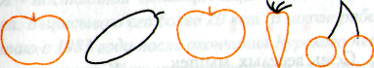
Найди и исправь ошибку:

Продолжи:

2 класс
1. Запомни и нарисуй:
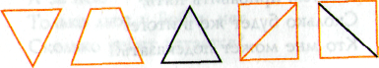
Продолжи узор:

2. Запомни и нарисуй:
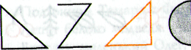

Продолжи:

3. Запомни и нарисуй:
Найди и исправь ошибку:

4. Запомни и нарисуй:

Продолжи:

5. Запомни и нарисуй:

Составь узор из фигур:
7. Запомни и нарисуй:
Составь узор из фигур:
8. Запомни и нарисуй:

Продолжи:

9. Запомни и нарисуй:

